. СХЕМА ТИПИЧНОЙ ОРГАНИЗАЦИИ МАТЕРИАЛЬНО-ТЕХНИЧЕСКОГО СНАБЖЕНИЯ ПРЕДПРИЯТИЙ В ФРГ
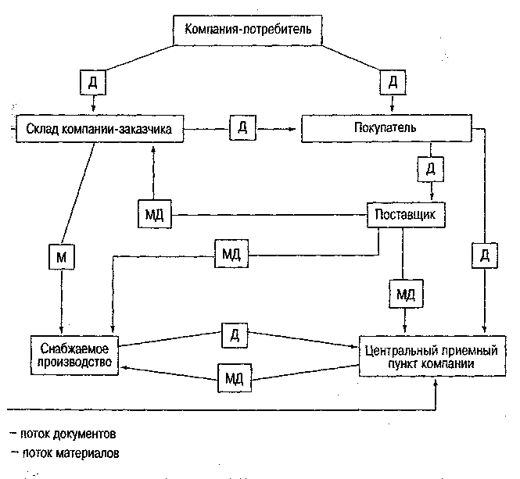

ПРИМЕР ОРГАНИЗАЦИИ ИНФОРМАЦИОННОЙ ЛОГИСТИЧЕСКОЙ СЕТИ НА ПРОИЗВОДСТВЕ
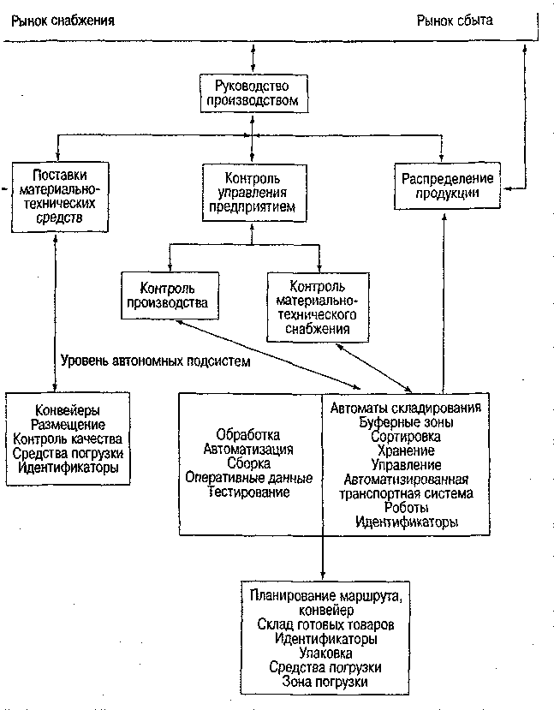

СХЕМА ОРГАНИЗАЦИИ МАТЕРИАЛЬНО-ТЕХНИЧЕСКОГО СНАБЖЕНМ ПРЕДПРИЯТИЙ ФРГ С УЧАСТИЕМ ПОСРЕДНИКОВ
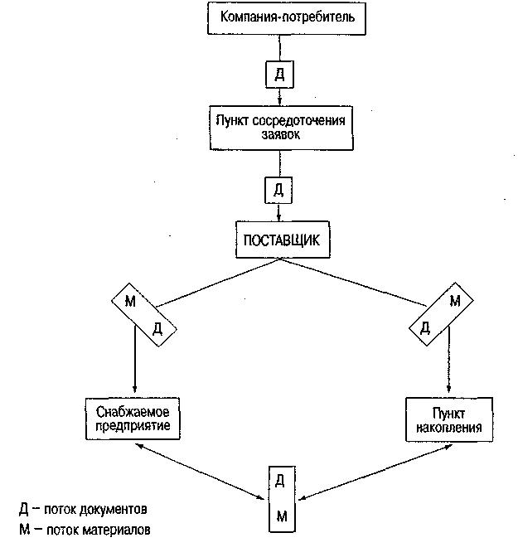

СИСТЕМА ПЛАНИРОВАНИЯ ПРОИЗВОДСТВЕННЫХ РЕСУРСОВ
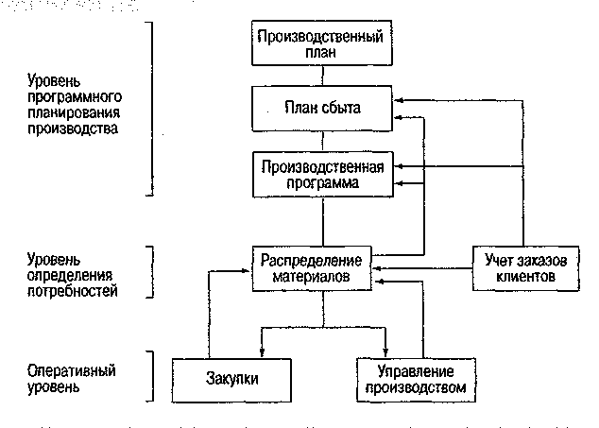

СИСТЕМА СНАБЖЕНИЯ «ТОЧНО В СРОК»
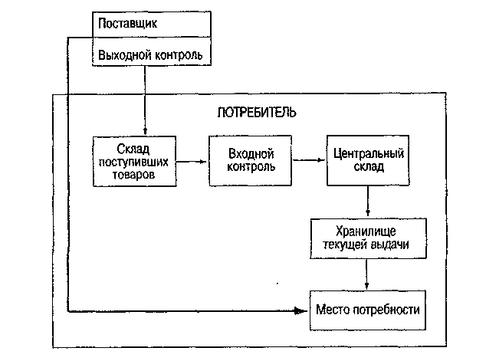

УПРОЩЕННАЯ СТРУКТУРА ВЗАИМОДЕЙСТВИЯ В СИСТЕМЕ СНАБЖЕНИЯ ИЗ-ЗА РУБЕЖА
